О Б Р А З Л О Ж Е Њ Е

I. УСТАВНИ ОСНОВ

Уставни основ за доношење овог закона садржан је у члану 92. став 1. и члану 97. тачка 15. Устава Републике Србије, којима је утврђено да Република Србија, аутономне покрајине и јединице локалне самоуправе имају буџете у којима морају бити приказани сви приходи и расходи којима се финансирају њихове надлежности и да Република Србија, између осталог, уређује и обезбеђује финансирање остваривања права и дужности Републике Србије, утврђених Уставом и законом.
Чланом 99. став 1. тачка 11. Устава Републике Србије утврђено је да Народна скупштина усваја буџет Републике Србије, на предлог Владе.

II. МАКРОЕКОНОМСКЕ ПРЕТПОСТАВКЕ ЗА РЕБАЛАНС БУЏЕТА РЕПУБЛИКЕ СРБИЈЕ ЗА 2014. ГОДИНУ

Ребаланс буџета Републике Србије за 2014. годину заснива се на:

оствареним макроекономским и фискалним резултатима у претходном периоду,

ревидираним макроекономским и фискалним пројекцијама за 2014. годину,

ревидираним проценама међународних институција,

већ усвојеним и у склопу ребаланса предложеним новим мерама фискалне консолидације и

плану структурних реформи које обезбеђују стабилност јавних финансија и привредни раст.

1. Макроекономска кретања у периоду јануар-август 2014. године

Неповољне временске прилике и велике поплаве знатно су погоршале услове у којима се одвијала привредна активност у периоду јануар-август 2014. године. Највеће штете од поплава претрпели су производња електричне енергије, рударство и пољопривреда. У тим условима макроекономска кретања обележило је успоравање раста привредне активности у првом кварталу и њен пад у другом кварталу због пада индустријске и пољопривредне производње и спорог опоравка грађевинске активности. Извозна активност се успоравала, а у јулу и августу је забележен њен међугодишњи пад. Настављен је тренд успоравања међугодишње инфлације, уз ублажавање реалног пада зарада. На тржишту рада настављено је смањивање формалне запослености, а регистрован је и пад незапослености, уз повећање броја пензионера. Монетарна политика је и даље умерено рестриктивна, уз успоравање пада кредитне активности. У домену фискалне политике од почетка 2014. године примењују се мере фискалне консолидације усвојене током 2013. године.

Табела 1. Основни економски индикатори у периоду јануар-август 2014. године
Јануар-август 2014
Јануар-август 2013
 | Стопе, %
Индустријска производња, физички обим | -4,3
Прерађивачка индустрија | -0,5
Реални промет у трговини на мало | 2,5
Туризам, ноћења | -7,3
Вредност изведених грађевинских радова, сталне цене | 0,5¹
Обим саобраћајних услуга | 19,0¹
Обим телекомуникационих услуга | 13,7¹
Потрошачке цене, крај периода | 2,3²
Потрошачке цене, међугодишњи раст | 2,1²
Извоз робе изражен у еврима | 4,9
Увоз робе изражен у еврима | 1,5
Просечна реална нето зарада, међугодишња промена | -0,5
 | Јануар-август 2014, мил. евра
Спољнотрговински дефицит | -2.736,8
Дефицит текућег рачуна | -986,0³
Девизне резерве НБС, крај периода | 10.949
Девизна штедња становништва, крај периода | 8.489
Извор: РЗС, НБС, НСЗ
¹ Податак се односи на период јануар-јун 2014. године.
² Податак се односи на период јануар-септембар 2014. године.
³ Податак се односи на период јануар-јул 2014. Године

У периоду јануар-август 2014. године физички обим индустријске производње је смањен за 4,3%, м.г. У том периоду смањена је производња у свим секторима: снабдевање електричном енергијом, гасом, паром и климатизација (-14,6%), рударство (-12%) и прерађивачка индустрија (-0,5%). Највећи утицај на пад индустријске производње имали су експлоатација угља (пад од 19,6%) и производња електричне енергије (-14,6%), које су претрпеле највеће штете од поплава. Уз то, санација угљенокопа и електроенергетских капацитета одвија се успореним темпом због неповољних временских прилика током лета. На пад прерађивачке индустрије највише је утицао пад у производњи основних метала, текстила, хемикалија и хемијских производа, пића и производа од гуме и пластике. Производња свих наменских група је била мања него у упоредивом периоду 2013. године.

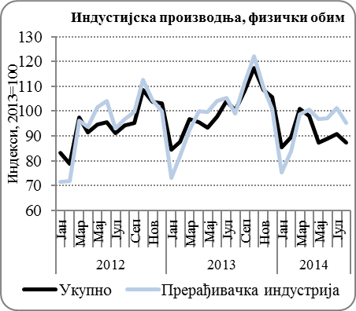 | 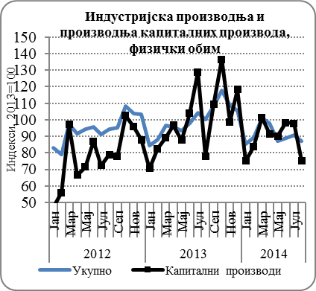
Промет у трговини на мало од почетка године бележи номинални и реални међугодишњи раст подстакнут успоравањем раста цена хране и сезонским фактором. У периоду јануар-август 2014. године забележен је раст промета за 4% у текућим, а 2,5% у сталним ценама. Туристички промет, мерен бројем долазака и ноћења туриста је смањен за 0,9% и 7,3%, респективно. Убрзање радова на Коридору Х допринело је благом опоравку грађевинске активности у првом полугодишту 2014. године. Вредност изведених радова повећана је за 0,5% у односу на упоредиви период 2013. године, пре свега на изградњи осталих грађевина (2,9%). Интензивирање активности саобраћаја и телекомуникација ублажиће негативан утицај пада индустријске и пољопривредне производње на укупну привредну активност. Обим саобраћајних услуга повећан је у првом полугодишту за 19%, а услуга телекомуникација за 13,7%, у односу на упоредиви период 2013. године.
Извоз се у 2014. години успорава, после остварене високе стопе раста у првом кварталу. У јулу и августу, по први пут од априла 2012. године, на међугодишњем нивоу је забележен пад извоза. У периоду јануар-август извоз је вредео 7,3 млрд евра (повећање 4,9%), а увоз 10 млрд евра (повећање 1,5%), уз спољнотрговински дефицит од 2,7 млрд евра (смањење 6,6%).
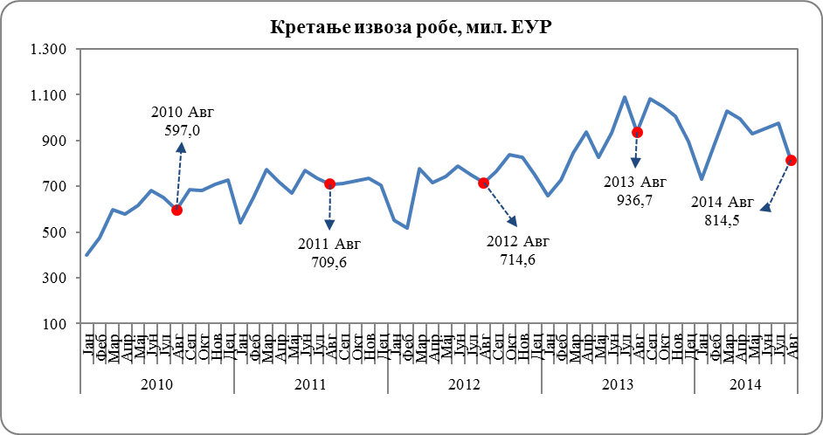
Порасту извоза у периоду јануар-август 2014. године највише је допринео извоз друмских возила, захваљујући експанзивном расту извоза аутомобила компаније „Фиат аутомобили Србијаˮ, пре свега у првих пет месеци. Вредност извоза петнаест највећих извозних компанија у периоду јануар-август 2014. године износила је 2,4 млрд евра.
Табела 2. Највећи извозници у периоду јануар-август 2014. године
Назив извозника | Извоз (мил. ЕУР)
FIAT AUTOMOBILI SRBIJA | 947,2
NAFTNA INDUSTRIJA SRBIJE | 255,4
TIGAR TYRES | 158,0
GORENJE | 120,4
HIP - PETROHEMIJA | 118,3
ŽELEZARA SMEDEREVO | 115,6
TETRA PAK PRODUCTION | 101,8
HEMOFARM | 95,5
TARKETT | 82,4
YURA CORPORATION | 79,8
BALL PAKOVANJA EVROPA BEOGRAD | 74,8
RTB INVEST | 66,7
SIRMIUM STEEL | 65,1
IMPOL SEVAL | 64,5
VALY | 58,5
Извор: Управа царина

Спољнотрговинску размену у првих осам месеци 2014. године обележава успоравање раста извоза услед значајног успоравања извоза капиталних производа, који је у истом периоду претходне године био главни генератор раста извоза.
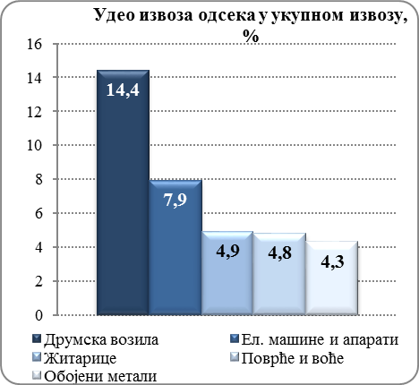 | 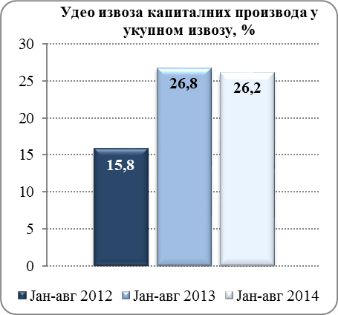
Дефицит текућег рачуна платног биланса је у првих седам месеци 2014. године био за 142,7 мил. евра мањи него у истом периоду 2013. године и износио је 986 мил. евра, док је робни дефицит је смањен за 237,2 мил. евра. Смањењу текућег дефицита допринело је смањење дефицита робе и услуга. Нето прилив страних директних инвестиција износио је 657,3 мил. евра, што је за 7,8% више него у истом периоду претходне године.
Након успоравања инфлације у првих осам месеци 2014. године, месечни раст потрошачких цена од 0,7% у септембру допринео је међугодишњем расту инфлације од 2,1% и њеном приближавању доњој граници дозвољеног одступања од циљане инфлације за ову годину. Раст потрошачких цена у септембру био је опредељен растом цена хране, које су први пут у овој години на међугодишњем нивоу повећане за 2,5%. Највећи месечни раст потрошачких цена у протеклом делу године остварен је у јануару (1,4%), као последица пораста регулисаних цена (пре свега цена дувана), услед усклађивања акциза, сезонског раста цена свежег поврћа и повећања ниже стопе ПДВ. У марту, јулу и августу је забележена блага дефлација, под утицајем сезонског пада цена поврћа.
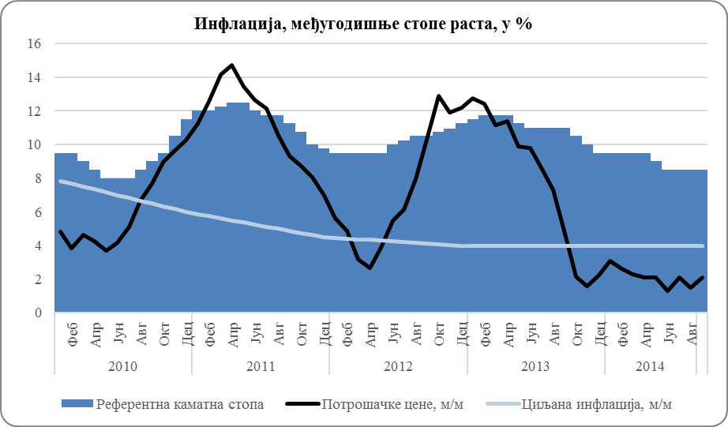

На тржишту рада у периоду јануар-август 2014. године на међугодишњем нивоу смањен је просечан број формално запослених, као и реалне просечне зараде, уз смањење регистрованог броја активно незапослених лица и раст укупног броја пензионера.
У периоду јануар-август 2014. године на међугодишњем нивоу успорено је реално смањење просечне нето зараде на 0,5% са 3,7%, колико је износило у истом периоду претходне године. На успоравање пада просечне нето зараде у овом периоду значајно је утицала ниска стопа инфлације. Просечна нето зарада у овом периоду забележила је реално смањење у секторима пољопривреде и услуга (-2,4% и -0,7%, респективно), док је реални раст забележен у секторима индустрије и грађевинарства (0,8% и 2,7%, респективно). Истовремено, посматрано према облику својине просечна нето зарада у приватном сектору је реално смањена за 1%, док је у јавном сектору реално повећана за 0,3%. Просечна нето зарада у овом периоду порасла је 7,6% номинално и 5,4% реално у јавним државним предузећима, док је у осталим деловима јавног сектора забележено реално смањење просечне нето зараде.
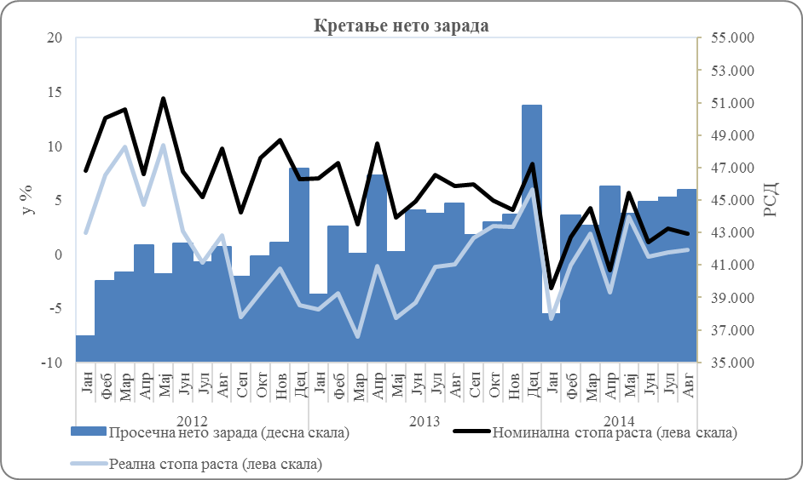
Према последњим расположивим подацима из Анкете о радној снази за други квартал 2014. године, благо су побољшани главни индикатори на тржишту рада. Стопа запослености у другом кварталу у односу на претходни квартал је повећана за 1,1 п.п. и износила је 39,5%, док је стопа незапослености снижена за 0,5 п.п. и износила је 20,3%, на шта је делимично утицало повећање неформалне запослености.
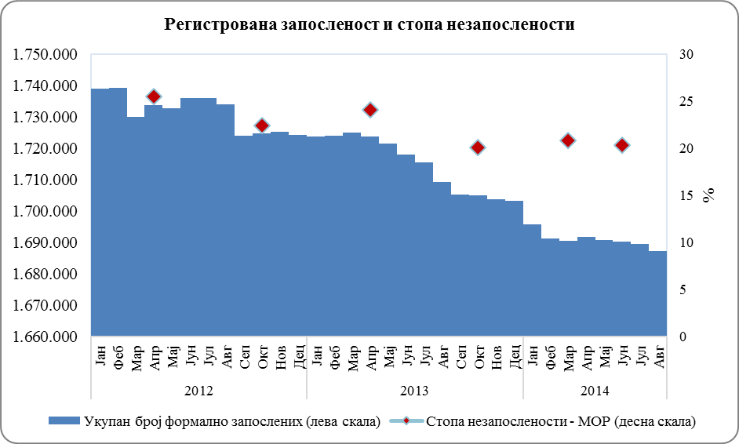
Према подацима из месечних извештаја РЗС, просечан број формално запослених у периоду јануар-август 2014. године на међугодишњем нивоу је смањен за 1,7%, док је према подацима НСЗ просечан број регистрованих незапослених лица која активно траже запослење смањен за 0,1%. Смањење просечног броја формално запослених у овом периоду забележено је у свим секторима, пољопривреди (-4,7%), индустрији (-3,2%), грађевинарству (-7%) и услугама (-0,9%). Истовремено, посматрано према облику својине, у овом периоду запосленост је смањена у приватном сектору за 2,3%, а у јавном сектору за 0,2%.
Кредитну активност банака у периоду јануар-август 2014. године карактерише ублажавање пада укупних кредита банака, на шта је највећим делом утицао почетак новог програма субвенционисаних кредита привреди у јуну. У другом кварталу је повећано учешће укупних проблематичних кредита на међугодишњем нивоу за 3,1 п.п. и износило је 23%, док је учешће ових кредита привредним друштвима и становништву повећано за 3,8 п.п. и 1 п.п, респективно.
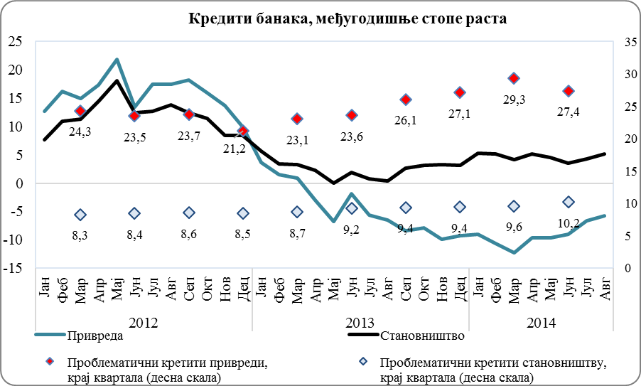

2. Макроекономске пројекције за 2014. годину
Економска кретања и изгледи Србије у наредном периоду у великој мери ће зависити од кретања и изгледа у међународном економском окружењу, пре свега, у чланицама еврозоне, које су главни партнери Србије у робној размени и инвестицијама.
Међународно окружење
Међународни монетарни фонд (ММФ) је у Светском економском прегледу из октобра 2014. године проценио основне економске индикаторе на глобалном нивоу и на нивоу групације земаља. За 2014. годину је процењен глобални раст од 3,3%, што је за 0,1 п.п. мање него у ревидираним пројекцијама из јула 2014. године. Стабилизација раста и повећање извесности у међународном економском окружењу позитивно би утицали на опоравак привреде и финансија Републике Србије.
Након међугодишњег раста БДП еврозоне у првом (0,9%) и другом (0,7%) кварталу 2014. године, очекује се стабилизација раста у наредном периоду, али ће тај раст бити мањег интензитета услед погоршања екстерне позиције еврозоне. Дестабилизација ситуације у Украјини, раст цена нафте на међународном тржишту, као и криза на Блиском истоку неповољно утичу на пројектовани раст еврозоне, што се може негативно одразити на привредна кретања и изгледе у региону, укључујући и Србију. У светлу ових догађаја, Европска централна банка (ЕЦБ) је у септембру 2014. године смањила референтну каматну стопу за 0,10 п.п, на 0,05%, чиме је потврдила настојање да политиком квантитативних олакшица иницира раст економске активности у еврозони.
Према најновијим проценама ММФ, раст еврозоне је ревидиран на ниже на 0,8% у 2014. години, што је за 0,3 п.п мање него у ревидираним пројекцијама из јула. Међутим, постоји ризик од појаве екстерних и интерних шокова, што може да доведе до пада цена и стагнације привредне активности у наредном периоду. ММФ је проценио да ће еврозона забележити инфлацију од 0,5% у 2014. години и да ће остварити стопу незапослености од 11,6%, што је смањење за 0,3 п.п. у односу на 2013. годину. За Немачку и Италију, као највеће спољнотрговинске партнере Србије, ММФ предвиђа раст БДП од 1,4%, односно пад од 0,2%, респективно, што представља значајну ревизију у односу на ранију пројекцију (око 0,5%).
Табела 3. Међународно окружење – макроекономски показатељи
 | 2014 | 2015
Реални раст бруто домаћег производа¹, %
Свет укупно | 3,3 | 3,8
Европска унија | 1,4 | 1,8
Еврозона | 0,8 | 1,3
САД | 2,2 | 3,1
Русија | 0,2 | 0,5
Земље у развоју | 4,4 | 5,0
Раст светске трговине,% | 3,8 | 5,0
Стопа незапослености, %
Еврозона | 11,6 | 11,2
САД | 6,3 | 5,9
Потрошачке цене, годишње промене, %
Еврозона | 0,5 | 0,9
Развијене економије | 1,6 | 1,8
Земље у развоју | 5,5 | 5,6
Раст цене нафте, у доларима, годишње промене, % | -1,3 | -3,3
Извор: ММФ, World Economic Outlook, октобар 2014.
¹ Светски БДП рачунат по паритету куповне моћи.
Ревизија података ММФ из октобра 2014. године обухвата и кретање основних каматних стопа и кретање цене сирове нафте (просечна цена нафте типа „Брент”, „Дубаи Фатех” и „Западни Тексас”). За 2014. и 2015. годину ММФ је предвидео камате на тромесечне евро депозите од 0,2%, као и каматне стопе на шестомесечни ЛИБОР на доларске депозите од 0,4% у 2014. години и 0,7% у 2015. години. ММФ предвиђа смањење цене сирове нафте за 1,3% у 2014. години и за 3,3% у 2015. години.
ЕЦБ је у септембру 2014. године ревидирала наниже пројекцију раста БДП еврозоне, са 1,3% у марту и 1,0% у јуну на 0,9%. Пројекција за 2015. годину је, такође, ревидирана наниже, са 1,7% у јуну, на 1,6%. Позитивни подстицаји за остваривање ове пројекције се очекују од јачања домаће тражње (подстакнуте јачањем расположивог дохотка услед пада цена енергената и ниске инфлације), док, са друге стране, висока незапосленост, велики проценат неискоришћених капацитета и низак раст кредита привреди могу ограничити привредни раст.
Ризици остварења наведених пројекција глобалног привредног опоравка су уско повезани са ситуацијом у Украјини и на Блиском истоку, која може довести до раста цене нафте на светском тржишту. Ризици везани за развијене економије се односе на ниску инфлацију и опасност од стагнације, док су земље у развоју суочене са могућношћу да се у условима погоршаних екстерних финансијских услова велики део страног капитала одлије и на тај начин узрокује нестабилност на домаћим финансијским тржиштима. Такође, постоји оправдан ризик од пролонгирања опоравка у еврозони, што може проузроковати слабљење тражње и дефлацију.
Макроекономски оквир
Полазећи од текућих макроекономских кретања у првих осам месеци и процене кретања до краја године, пројекција БДП у 2014. години је ревидирана наниже. Пад БДП од 1% у 2014. години биће последица пада пољопривредне производње и смањене активности у секторима рударства и енергетике, који су највише погођени мајским поплавама. Обнова порушених и оштећених објеката и радови на путној инфраструктури требало би да допринесу благом опоравку грађевинарства и његовом позитивном доприносу БДП.
Табела 4. Процена основних макроекономских показатеља Републике Србије
 | Остварење | Процена
 | 2013 | 2014***
БДП, млрд динара (текуће цене) | 3.876,4* | 3.933,6
БДП, реални раст, % | 2,6* | -1,0
Инфлација, крај периода, % | 2,2* | 4,0
Инфлација, просек периода, % | 7,8* | 2,4
Салдо робе и услуга, у еврима, % БДП | -11,2** | -11,2
Салдо текућег рачуна, у еврима, % БДП | -6,1** | -6,1
* Подаци РЗС.
** Прерачунато у МФИН према подацима НБС и РЗС.
*** Процена Министарства финансија.
У 2014. години очекује се пад укупне тражње, при чему ће се негативни ефекти поплава одразити на нето извоз. До краја године очекује се успоравање раста робног извоза и благо повећавање спољне неравнотеже, као резултат очекиваног раста увоза енергената, али и мањег извоза прерађивачке индустрије. Позитиван допринос се једино очекује од инвестиција по основу обнове и реконструкције оштећених објеката током поплава, док ће допринос приватне и државне потрошње бити негативан.
Као и у претходним проценама Министарства финансија, не очекује се значајнији опоравак домаће тражње, посебно приватне потрошње, јер трендови на тржишту рада указују на даљи пад запослености и реалне масе зарада.
На смањење расположивог дохотка становништва током 2014. године утицало је одлучно спровођење структурних и фискалних мера, као што су забрана запошљавања у јавном сектору, тзв. „солидарни порез“ (на примања у јавном сектору виша од 60.000 динара) и ограничени раст плата и пензија (0,5%). На кретање потрошње у последњем кварталу 2014. године утицаће укидање дела накнаде за минули рад, по основу примене измењеног Закона о раду, што ће благо поништити остварен номинални раст плата у целокупној привреди. Негативан ефекат на потрошњу имаће и предложено смањење плата и пензија, које ће се ефектуирати крајем године.

Доприноси категорија агрегатне тражње реалном расту БДП, п.п.
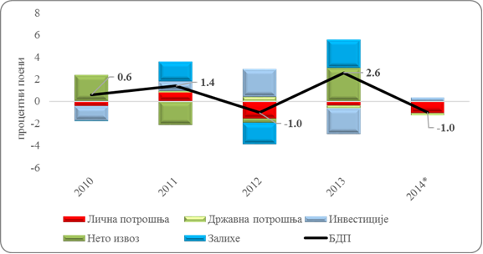
* Процена Министарства финансија.

3. Економска политика у 2014. години
Економска политика коју ће Влада водити до краја 2014. године биће усмерена на наставак започете фискалне консолидације, пре свега консолидације буџетских расхода (највећим делом кроз номинално смањење плата и пензија), наставак реструктурирања и приватизације државних предузећа и спровођења структурних реформи. Циљ је да се структурним реформама успостави пословно окружење које ће омогућити пораст страних и домаћих инвестиција, убрзање реструктурирања привреде, стварање услова за ново запошљавање и повећање продуктивности и конкурентности привреде. Наставиће се са реформом јавног сектора, уз интензивирање борбе против сиве економије.

Мере фискалне консолидације и реформе које отклањају структурне слабости привреде, уз повољније економско окружење и убрзано испуњавање услова за приступање ЕУ, покренуће опоравак и јачање српске привреде. Истовремено, то ће омогућити постепено смањење дефицита опште државе и јавног дуга у оквире утврђене Законом о буџетском систему.

Образложење прихода и примања буџета

Приходи и примања буџета за 2014. годину утврђена су у следећим износима:
Табела 5. Приходи и примања буџета Републике Србије
 | Eкономскa класификацијa | Износ у динарима
УКУПНИ ПРИХОДИ И ПРИМАЊА |  | 897.165.195.000
1. Порески приходи | 71 | 759.352.000.000
1.1. Порез на доходак грађана | 7111 | 43.700.000.000
1.2. Порез на добит правних лица | 7112 | 66.152.000.000
1.3. Порез на додату вредност | 7141 | 398.000.000.000
- Порез на додату вредност у земљи |  | 104.300.000.000
- Порез на додату вредност из увоза |  | 291.100.000.000
- Порез на промет производа из претходних година |  | 2.600.000.000
1.4. Акцизе | 717 | 211.200.000.000
- Акцизе на деривате нафте |  | 118.000.000.000
- Акцизе на дуванске прерађевине |  | 79.500.000.000
- Остале акцизе |  | 13.700.000.000
1.5. Царине | 715 | 31.000.000.000
1.6. Остали порески приходи | 714 | 9.300.000.000
2. Непорески приходи |  | 130.313.195.000
Редовни непорески приходи |  | 71.100.000.000
- Приходи од имовине | 741 | 13.200.000.000
- Таксе | 742 | 15.800.000.000
- Новчане казне | 743 | 5.000.000.000
- Приходи од продаје добара и услуга | 742 | 24.100.000.000
- Примања од продаје нефинансијске имовине | 8 | 6.300.000.000
- Oстали редовни непорески приходи | 714,744,745 | 6.700.000.000
Ванредни непорески приходи |  | 26.300.000.000
- Добит НБС | 741 | 0
- Добит јавних агенција | 741 | 1.100.000.000
- Део добити јавних предузећа и дивиденде буџета | 741, 745 | 7.600.000.000
- Остали ванредни приходи | 745 | 6.100.000.000
- Приход од привременог смањења зарада у јавном сектору | 745 | 11.500.000.000
Непорески приходи индиректних корисника |  | 32.913.195.000
- Трансфери између буџетских корисника на различитом нивоу власти | 733 | 8.956.000.000
- Приходи од продаје добара и услуга | 742 | 23.957.195.000
3. Донације | 731,732, 744122 | 7.500.000.000

Ребалансом буџета Републике Србије за 2014. годину, предвиђени су укупни приходи у износу од 897,2 млрд динара, што представља смањење од 3,5% у односу на износ предвиђен буџетом за 2014. годину.
Ревидирана пројекција примања у 2014. години сачињена је на бази:
- остварених примања буџета Републике Србије у периоду јануар – септембар 2014. године и очекиваних прихода буџета до краја 2014. године;
- кретања најважнијих макроекономских показатеља: БДП и његових компоненти, инфлације, девизног курса, кретања спољнотрговинске размене, запослености и висине зарада током 2014. године и очекиваних кретања ових варијабли до краја године;
- законске регулативе у области пореског система, прихода по основу привременог смањења плата у јавном сектору, процене ефеката сиве економије, процене ефеката поплава из маја и др.
- изостанак уплате добити НБС због оствареног негативног финансијског резултата (губитак);
- смањења плата у јавном сектору и пензија као основних мера фискалне консолидације.
Приходи и примања ребаланса буџета Републике Србије за 2014. годину планирана су у износу од 897,2 млрд динара, од чега порески приходи износе 759,4 млрд динара или 84,6%, док непорески приходи износе 130,3 млрд динара или 14,5% укупних примања буџета Републике Србије. Остатак чине донације у износу од 7.5 млрд динара што чини 0,8% укупних прихода. Укупни приходи су смањени у износу од 32,7 млрд динара или 3,5%, при чему су порески приходи смањени за 43 млрд динара или за 5,4%, а непорески су повећани за 8 млрд динара или за 6,5%. Појединачно на страни пореских прихода највећи пад бележе порез на додату вредност и акцизе, док су веће пројекције прихода од пореза на добит предузећа и царина.
Табела 6: Приходи и примања буџета (у млрд динара)
Приходи буџета | Буџет 2014 | Ребаланс 2014 | Индекс номиналног раста/пада | Структура прихода буџет 2014, у % | Структура прихода ребаланс 2014, у %
Укупно | 929,9 | 897,2 | 96,5 | 100,0 | 100,0
Порески приходи | 802,4 | 759,4 | 94,6 | 86,3 | 84,6
Порез на доходак грађана | 47,8 | 43,7 | 91,4 | 5,1 | 4,9
Порез на добит правних лица | 58,0 | 66,2 | 114,1 | 6,2 | 7,4
Порез на додату вредност | 430,0 | 398,0 | 92,6 | 46,2 | 44,4
Акцизе | 227,6 | 211,2 | 92,8 | 24,5 | 23,5
Царине | 29,5 | 31,0 | 105,1 | 3,2 | 3,5
Остали порески приходи | 9,5 | 9,3 | 97,9 | 1,0 | 1,0
Непорески приходи | 122,3 | 130,3 | 106,5 | 13,2 | 14,5
Донације | 5,2 | 7,5 | 145,3 | 0,6 | 0,8
На ниже остварење прихода од пројектованог највише су утицали следећи фактори:
- спорији номинални раст дохотка становништва делом изазван нижом инфлацијом;
- неповољан развој макроекономског окружења чему су значајно допринеле поплаве из маја (процена за буџет је била реални раст БДП од 1%, а тренутна процена је пад од 1%);
- раст активности на сивом тржишту, посебно на тржишту дуванских производа;
- изостанак уплате добити НБС због слабијег оствареног финансијског резултата.
Порез на доходак пројектован је у износу од 43,7 млрд динара и смањен је за 4,1 млрд динара у односу на пројекцију предвиђену буџетом. Поред нижег прихода од пореза на зараде дошло је до пада и прихода од пореза на камате због тренда пада каматних стопа и пореза на дивиденде, као и нижег остварења прихода по основу годишњег пореза на доходак грађана услед пада броја обвезника. Највећи део пореза на доходак представља порез на зараде који зависи од кретања запослености и укупне масе зарада у привреди. Један од фактора споријег раста укупне маса зарада у привреди је и ограничавање запошљавања у јавном сектору које је на снази од почетка године.
Порез на добит пројектован је у износу од 66,2 млрд динара што представља повећање од 8,2 млрд динара у односу на износ предвиђен буџетом за 2014. годину, при чему се учешће повећава са 6,2% на 7,4%. Пројекција за буџет за 2014. годину урађена је на основу претпоставке о релативно непромењеној профитабилности привреде током 2013. године, иако се претпостављало да ће доћи до одређеног раста у односу на 2012. годину, као што је и наведено у образложењу буџета. Ова претпоставка се и остварила и резултирала већим приходом. Изменама Закона о порезу на добит у 2013. години је повећана стопа пореза на добит предузећа са 10% на 15%, тако да се у овој години први пут потпуно ефектуирало повећање стопе.
Порез на додату вредност пројектован је у висини од 398 млрд динара што представља смањење од 32 млрд динара у односу на износ предвиђен буџетом. Домаћа компонента процењена је у износу 104,3 млрд динара и чини 26,2% укупног ПДВ, док је ПДВ из увоза пројектован у износу од 291,1 млрд динара или 73,1% укупног ПДВ. Учешће у структури укупних прихода овог пореског облика износи 44,4%.
Спорији раст дохотка становништва, пад привредне активности, поплаве и раст активности на сивом тржишту уместо позитивних ефеката борбе против сиве економије разлози су слабије наплате пореза на додату вредност. Осим тога, у 2013. години, подбацио је приход од ПДВ у односу на пројектовани, те је нижа база повукла на доле и приход у овој години. Даље смањење легалног тржишта цигарета такође је значајно умањила приход од ПДВ, мада је део овог пада надокнађен бољом наплатом акциза на нафтне деривате.
Приход по основу ПДВ из увоза увећан је за 9,2 млрд у складу са кретањем увоза у досадашњем периоду и очекиваног кретања увоза до краја године. Учешће увозне компоненте повећало се на 73,1% укупно наплаћеног ПДВ услед супституције дела домаћих енергената и других производа увозним као последице пролећних поплава.
Приходи од акциза пројектовани су укупном износу од 211,2 млрд динара при чему се на акцизе на нафтне деривате односи 118 млрд динара, акцизе на дуванске производе 79,5 млрд динара и на остале акцизе 13,7 млрд динара. Учешће акциза у укупним приходима износи 23,5%. Пројекција прихода од акциза сачињена је на основу акцизне политике, пројектоване потрошње акцизних производа (нафтни деривати, дуванске прерађевине, алкохол и кафа) и редовног усклађивања номиналног износа акциза са инфлацијом у претходној години. На раст акциза на нафтне деривате имало је утицаја и увођење маркирања горива. У оквиру акцизне политике свих акцизних производа у наредном средњорочном периоду очекује се даље постепено усклађивање са директивама ЕУ.
Код прихода по основу акциза различите акцизне категорије бележе различите трендове током 2014. године. Заједничко за све акцизне категорије је да је, услед ниже инфлације од очекиване на крају 2013. године, смањен ниво индексације почетком године што је негативно утицало на приход од акциза.
Приход од акциза на нафтне деривате повећан је у односу на буџет за 5 млрд динара. Главни разлог оволиког повећања је увођење система маркирања горива и смањења сивог тржишта. По први пут неке категорије акциза на деривате (бензин) бележе благи раст, након вишегодишњег тренда пада, што је добрим делом последица уведеног поступка маркирања горива.
За разлику од акциза на нафтне деривате, код акциза на дуванске прерађевине борба против сивог тржишта није дала резултате. Процена је да ће приход по овом основу бити 79,5 млрд динара што је 19,8 млрд динара мање од износа пројектованог у буџету. У тај износ био је урачунат и ефекат борбе против сиве економије, али не само да се тај ефекат није испољио, него је обим легалног тржишта додатно пао око 20%, највероватније услед раста сивог тржишта. Процена је да је вредност тржишта, у првој половини године, пала за 2,7% у односу на исти период 2013. године.
Нижа процена прихода од осталих акциза (алкохол и кафа) базирана је на основу кретања у протеклом периоду и очекивања у преосталом делу године. Процена је нижа за 1,6 млрд динара у односу на буџетску процену. Узроци су, са једне стране, нижа инфлација на крају 2013. године, што је смањило ниво индексације акциза, а са друге стране, пад потрошње акцизних производа, највише пива, током летње сезоне услед лоших временских прилика.
Приходи од царина пројектовани су износу од 31 млрд динара, што је више за 1,5 млрд динара у односу на процену из буџета. Нова процена резултат је кретања увоза као основне детерминанте прихода од царина, али и ефеката примене Споразума о стабилизацији и придруживању. Приходи од царина се смањују сваке године услед примене ССП. С обзиром да се усклађивање царинских стопа приводи крају и самим тим постепено мењају годишњи ефекти примене ССП у наредним годинама може се очекивати стабилизација прихода од царина и заустављање њиховог пада.
Остали порески приходи пројектовани су износу 9,3 млрд динара што је мање за 0,2 млрд динара, а ову групу чине порези на употребу, држање и ношење добара. Ниво прихода је нешто мањи од очекиваног услед ниже инфлације и самим тим ниже индексације. Ниво ових прихода је релативно стабилан и реакције на пад економске активности нису у већој мери изражене. На нивоу републичког буџета највећи део овог прихода је порез на регистрацију возила.
Непорески приходи процењени су износу од 130,3 млрд динара што представља повећање од 8 млрд динара. Учешће ове категорије прихода се повећава са 13,2% на 14,5% у 2014. години. Непорески приходи су врло хетерогена категорија прихода са различитим кретањима појединих облика. Поједини облици се индексирају са оствареном инфлацијом у претходној години, остали прате промену у вредности основе на које се примењују, па се коригују пројектованом инфлацијом, један део непореских прихода чине једнократне уплате у буџет (ванредни непорески приходи) итд. Редовни непорески приходи су таксе, накнаде, казне, приходи органа и организација и сви остали приходи који се остварују устаљеном динамиком током године, у приближно сличним износима на месечном нивоу уз одређене сезонске варијације. Ванредни непорески приходи су углавном једнократни, у одређеној мери неизвесни, како по питању износа, тако и по питању тренутка уплате. Највећи део ових прихода су уплате добити јавних предузећа и агенција и дивиденде буџета. Од ове године значајна ставка ванредних прихода је приход од смањења зарада у јавном сектору, с обзиром да је привременог карактера.
Што се тиче процене остварења редовних непореских прихода, њихово кретање је у складу са проценом из буџета, чак мало и боље од очекивања, уз мале разлике у структури. Повећање од 5,5 млрд динара је у највећој мери резултат бољих прихода по основу продаје робних резерви.
Код ванредних непореских прихода очекује се 2,1 млрд динара више него што је било предвиђено буџетом. Највеће измене су изостанак уплате добити Народне банке Србије од 3 млрд динара услед слабијег финансијског резултата и најава уплате дивиденде Нафтне индустрије Србије од 3,6 млрд динара. Очекује се 1 млрд динара више по основу добити и дивиденди и 1 млрд динара више по основу осталих ванредних прихода. Код прихода од смањења зарада у јавном сектору процена је смањена за 0,5 млрд динара на основу кретања у периоду јануар – септембар и промене регулативе о начину смањења зарада у јавном сектору.
Очекивани приход по основу донација повећан је за 2,3 млрд динара, на 7,5 млрд динара, али је знатно измењена структура. Док су у буџету преовлађивала средства из ИПА фондова, до чије реализације у знатној мери није дошло, сада су укључена средства у износу од 4,5 млрд динара по основу помоћи за поплаве.

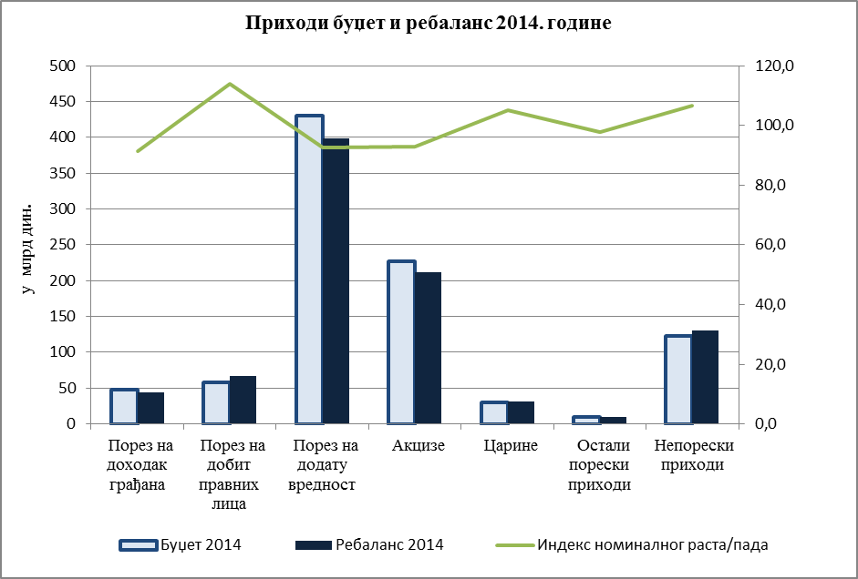

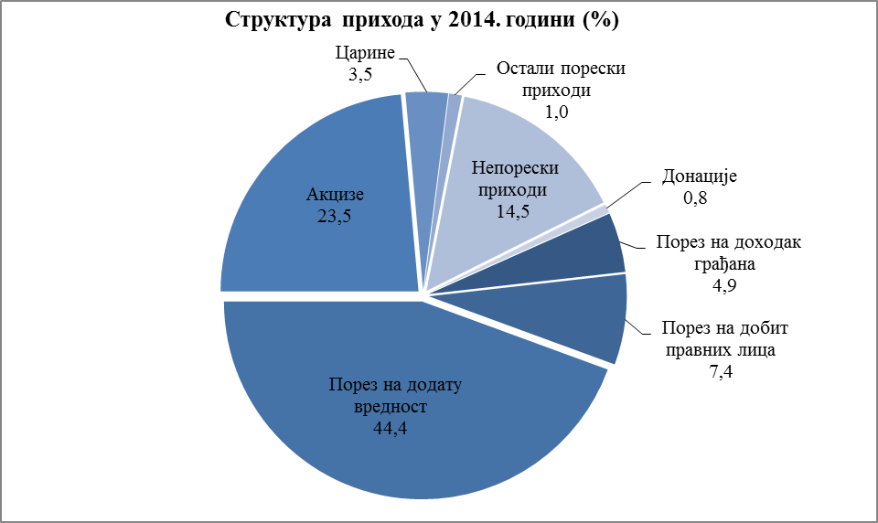

III. ОБРАЗЛОЖЕЊЕ ПРЕДЛОГА ПОТРЕБНИХ СРЕДСТАВА ПО
КОРИСНИЦИМА БУЏЕТА (РАСХОДИ)

Ребаланс је приказан у складу са Законом о министарствима („Службени гласник РС”, број 44/14) који је ступио на снагу 26. априла 2014. године.
Полазна основа при изради ребаланса поред потребних мера за спровођење фискалне консолидације са расходне стране била је и процена нужних недостајућих средстава по одређеним категоријама расхода.
Мере на расходној страни спроведене у овом ребалансу су следеће:
- изостављена је индексација плата у јавном сектору и пензија у износу од 1% у октобру 2014. године ( Законом о буџетском систему прописано је да у случају да се до 1. јула 2014. године не донесе пропис којим ће се уредити уједначавање нивоа плата, односно зарада запослених у јавном сектору, неће се вршити усклађивање плата и пензија у износу од 1%)
- умањени су расходи за запослене услед смањења основице за новембарску плату у износу од 10%, у складу са законом којим ће се предложити привремено уређење основица за обрачун и исплату плата, односно зарада и других сталних примања код корисника јавних средстава и у вези са тим дотације организацијама обавезног социјалног осигурања
- средства за дотације Републичком фонду за пензијско и инвалидско осигурање смањена су и услед предвиђеног привременог смањења пензија са применом од исплате пензија за месец новембар
- смањење расхода за запослене услед примене забране заснивања радног односа са новим лицима ради попуњавања слободних, односно упражњених радних места код корисника јавних средстава
- смањење расхода и издатака за које је оцењено да се до краја године неће извршити у планираном износу
- обезбеђење додатних средстава:
  - за измирење преузетих обавеза из ранијих година за субвенционисане кредите преко Фонда за развој у износу од 8 млрд динара;
  - за измирење обавеза према рециклерима у износу од 1,6 млрд динара;
  - за ЈП за подземну експлоатацију Ресавица 1,2 млрд динара
  - за Јавни сервис 0,9 мил динара (услед ступања на снагу Закона о јавним медијским сервисима)
Посебна напомена за одређене категорије расхода:
- Катастрофалне поплаве које су задесиле Републику Србију у мају 2014. године нанеле су огромне материјалне штете грађанима, велика оштећења на водним објектима за уређење водотока, водним објектима за заштиту од поплава, ерозије и бујица, водним објектима за одводњавање, као и на путној инфраструктури. Влада Републике Србије уложила је огромне напоре пре свега на спашавању живота људи и животиња, имовине и животне средине, ангажујући сва расположива средства за време трајања ванредне ситуације, те је кроз хитну санацију у најкраћем могућем року, обезбеђено да се већина угрожених поплавама врати у своје домове, и отпочне нормалан живот. Како би обезбедила брзо реаговање на санацији штета, Влада је предложила, а Народна скупштина донела Закон о отклањању последица поплава у Републици Србији, којим је уређено отклањање последица поплава и активирања клизишта у Републици Србији. У складу са Законом донети су државни програми обнове за сваки сектор посебно.
Како би се обезбедила средства за спровођење ових програма, Влада Републике Србије предузела је низ корака као што је отварање динарског и девизног рачуна за уплату новца у хуманитарне сврхе за помоћ угроженима и евакуисаним за време поплава, затим организовање Донаторске конференција у Бриселу, преговори са међународним кредиторима и мултилатералним организацијама у циљу одобрења пренамене већ одобрених кредита како би се средства која су већ одобрена користила за отклањање последица поплава, обезбеђивање бесповратних средстава из Европског фонда солидарности, прерасподела и пренамена коришћења средстава из претприступних ИПА фондова ЕУ, те је приступила и припреми ребаланса.
Донаторска средства која се користе у складу са Државним програмом обнове оштећених породичних стамбених објеката и Државним програмом обнове срушених породичних стамбених објеката опредељена су у оквиру Канцеларије за помоћ и обнову поплављених подручја (4,5 млрд динара). Такође, средства у износу од 2,3 млрд динара обезбеђена су у оквиру сталне буџетске резерве на разделу Министарства финансија, како би се иста у одређеном износу, у складу са Државним Програмом обнове оштећених водних објеката за уређење водотока, водних објеката за заштиту од поплава, ерозије и бујица и водних објеката одводњавање и Државним програмом обнове у сектору саобраћаја, определила ЈВП „Србијаводе”, односно ЈП „Путеви Србије”. Како су временске неприлике задесиле Србију и пре маја и током летњих месеци, део наведених средстава, као и средстава опредељених на позицији 484 – накнада штете за повреде или штету насталу услед елементарних непогода или других природних узрока опредељен је за исте.
- Законом о ратификацији уговора о оснивању Енергетске заједнице између Европске заједнице и Републике Албаније, Републике Бугарске, Босне и Херцеговине, Републике Хрватске, бивше југословенске Републике Македоније, Републике Црне Горе, Румуније, Републике Србије и привремене мисије Уједињених нација на Косову у складу са Резолуцијом 1244 Савета безбедности Уједињених нација („Службени гласник РС”, број 62/06) (у даљем тексту: Уговор) Република Србија је преузела обавезу да усагласи своје законодавство са захтевима директива ЕУ које се односе на енергетику чиме ће се омогућити пуно учешће земаља Југоисточне Европе у унутрашњем тржишту енергије Европске Уније.
На петом састанку Саветa министара који је одржан дана 11. децембра 2008. године донета је Одлука бр. 2008/03/MC–EnC о проширењу Уговора и на нафтну област. Једно од најзначајнијих питања из ове области је успостављање система обавезних резерви нафте у складу са Директивом 2009/119/EЗ којом се намеће обавеза земљама чланицама да држе минималне резерве нафте и/или деривата нафте.
На десетом састанку Савета министара који је одржан дана 18. октобра 2012. године, Савет министара је усвојио Одлуку о примени Директиве 119/2009/ЕЗ којом се Државе чланице обавезују да успоставе обавезне резерве нафте и/или деривата нафте не касније од 1. јануара 2023. године.
Имајући у виду преузету међународну обавезу, у децембру 2013. године донет је Закон о робним резервама којим се уређује и област обавезних резерви нафте и деривата нафте и у складу са којим су обезбеђена средства у износу од 1,5 млрд динара. Уједно, Законом је прописано увођење накнаде за формирање обавезних резерви нафте и деривата нафте, што је у истом износу планирано и на страни прихода.
- Законом о изменама и допунама Закона о доприносима за обавезно социјално осигурање у циљу оптимизације трансфера из буџета извршена је измена висине стопе доприноса за пензијско и инвалидско осигурање са 24% на 26% и доприноса за обавезно здравствено осигурање са 12,3% на 10,3%, чиме се повећава одрживост система обавезног пензијског и инвалидског осигурања без повећања укупног фискалног оптерећења зарада. Услед измењене стопе смањен је приход Републичког фонда за здравствено осигурање, а повећан Републичког фонда за пензијско инвалидско осигурање, што утиче да је трансфер из буџета Републике ка Републичком фонду за пензијско инвалидско осигурање смањен, а опредељен трансфер Републичком фонду за здравствено осигурање (услед чега су трансфери РФЗО-у већи у односу на Закон о буџету Републике Србије за 2014. годину).
- 16. марта 2014. године одржани су ванредни парламентарни избори за народне посланике Републике Србије за чије спровођење, као и за трошкове изборне кампање су обезбеђена средства у износу од 2 млрд динара (што укључује и трошкове за обављање послова контроле трошкова изборне кампање Агенције за борбу против корупције за изборе одржане у Београду, Неготину и Пећинцима).

Ребалансом буџета је код већине буџетских корисника унутар одобрених средстава буџетом извршена прерасподела апропријација у складу са досадашњом динамиком извршења и исказаним потребама. Посебно је потребно истаћи да је дошло до већег раста расхода за извршење новчаних казни и пенала по решењу судова (за око 5,5 млрд динара).

Поред наведеног, средства за финансирање редовног рада политичких субјеката, која се у складу са Законом о финансирању политичких активности („Службени гласник РСˮ, број 43/11) одређују на нивоу 0,15% буџета Републике Србије смањена су у односу на средства планирана Законом о буџету Републике Србије за 2014. годину, с обзиром да је процена остварења пореских прихода ревидирана наниже.

Табела 7: Расходи и издаци буџета (у млрд динара)
Расходи и издаци буџета | Буџет 2014 | Ребаланс 2014 | Индекс номиналног раста/пада | Структура расхода буџет 2014, у % | Структура расхода ребаланс 2014, у %
ИЗДАЦИ БУЏЕТА | 1.112,5 | 1.121,9 | 100,9 | 100,0 | 100,0
Текући расходи | 1.043,2 | 1.063,8 | 102,0 | 93,8 | 94,8
Расходи за запослене | 271,6 | 263,5 | 97,0 | 24,4 | 23,5
Расходи за коришћење услуга и роба | 96,8 | 98,7 | 101,9 | 8,7 | 8,8
Расходи по основу отплате камата | 113,9 | 112,5 | 98,7 | 10,2 | 10,0
Субвенције | 80,9 | 93,7 | 115,8 | 7,3 | 8,4
Дотације међународним организацијама | 2,5 | 1,1 | 42,6 | 0,2 | 0,1
Трансфери осталим нивоима власти | 71,9 | 74,1 | 103,1 | 6,5 | 6,6
Трансфери организацијама обавезног социјалног осигурања | 283,2 | 280,6 | 99,1 | 25,5 | 25,0
Социјална заштита из буџета | 107,1 | 110,8 | 103,5 | 9,6 | 9,9
Остале дотације и трансфери | 1,5 | 1,6 | 101,1 | 0,1 | 0,1
Остали текући расходи | 13,7 | 27,2 | 199,4 | 1,2 | 2,4
Капитални издаци | 50,5 | 46,3 | 91,7 | 4,5 | 4,1
Нето буџетске позајмице | 18,8 | 11,8 | 62,9 | 1,7 | 1,1

*трансфер РФЗО-у укључује и средства за накнаду зараде у случају привремене спречености за рад због болести или компликација у вези са одржавањем трудноће, средства за здравствену заштиту лица оболелих од ретких болести (који су пре били приказани у оквиру осталих трансфера организацијама обавезног социјалног осигурања) и средства за плаћање доспелих, а неизмирених обавеза по основу доприноса за обавезно здравствено осигурање привредних друштава у реструктурирању и одређених привредних друштава са недовољно развијених подручја и њихових зависних друштава

**велики раст осталих текућих расхода настао је услед већ наведеног раста расхода за извршење новчаних казни и пенала по решењу судова, расхода за накнаду штете за повреде или штету насталу услед елементарних непогода или других природних узрока и сталне буџетске резерве намењене за исте и за расходе за трошкове изборне кампање
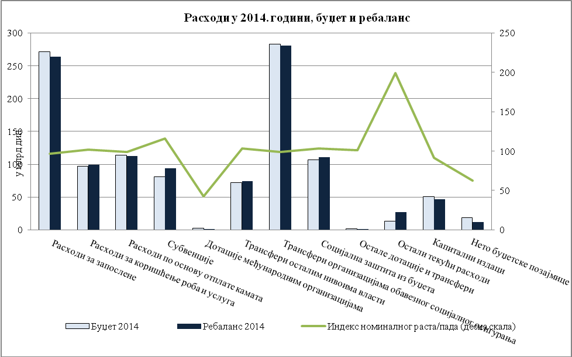

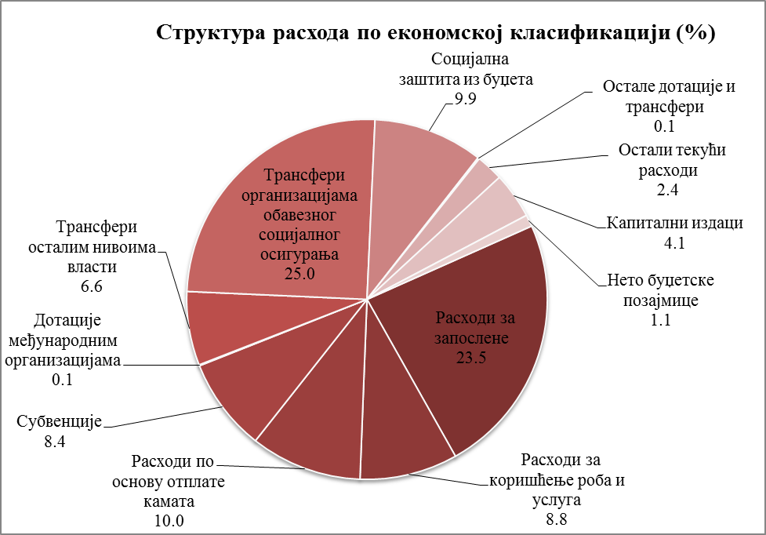

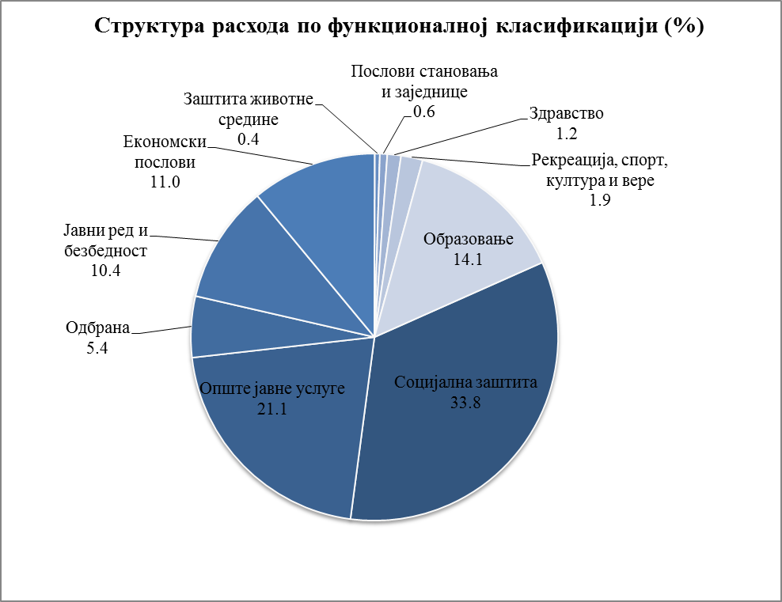

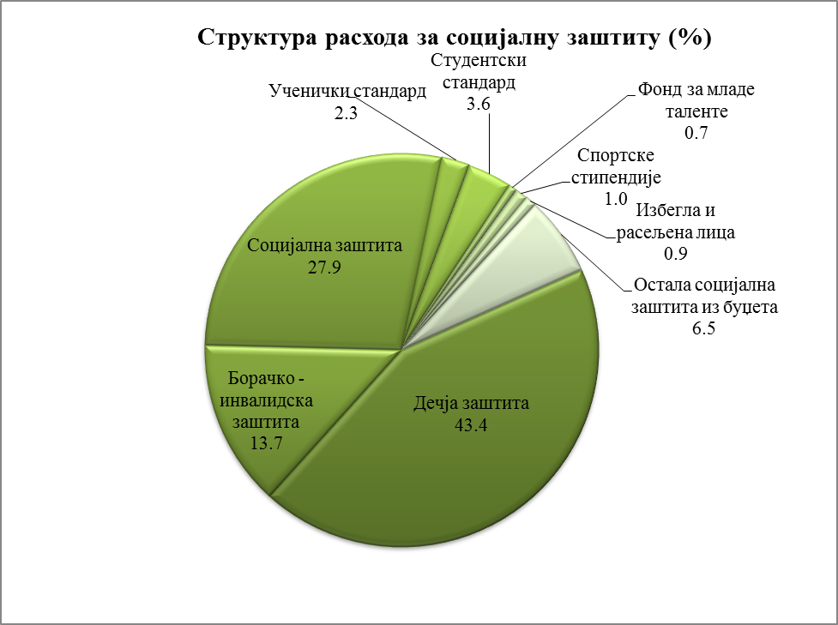

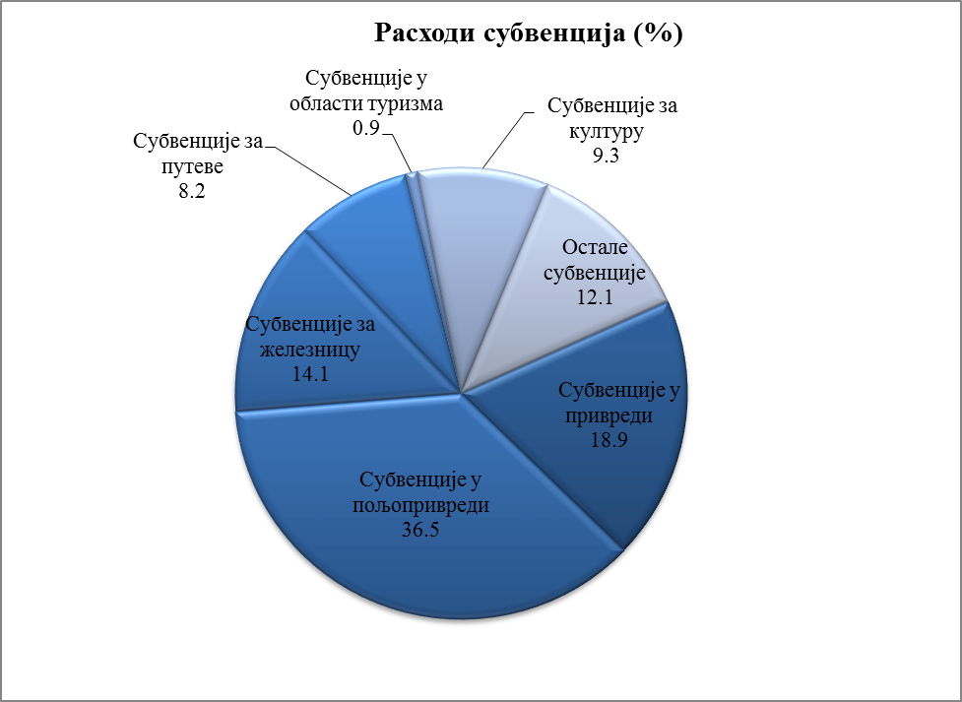

ОБРАЗЛОЖЕЊЕ ЗА ПОТРАЖИВАЊЕ БУЏЕТСКИХ СРЕДСТАВА ЗА СУФИНАНСИРАЊЕ ПРОЈЕКАТА/ПРОГРАМА ПОДРЖАНИХ У ОКВИРУ ИНСТРУМЕНТА ЗА ПРЕТПРИСТУПНУ ПОМОЋ ЕВРОПСКЕ УНИЈЕ (ИПА)

ПРВА КОМПОНЕНТА ИПА: ПОМОЋ У ТРАНЗИЦИЈИ И ИЗГРАДЊА ИНСТИТУЦИЈА, ЗА ПРОГРАМСКЕ ЦИКЛУСЕ ИПА 2008, 2009, 2010 и 2011, 2012 и 2013 – централизовано управљање

Законом о изменама и допунама Закона о буџету Републике Србије за 2014. годину, у члану 4. став 1. уводе се одређене измене и допуне у прегледу пројеката, као и код износа средстава за обавезно национално суфинансирање код појединих пројеката из прве компоненте ИПА. Измене и допуне предвиђене су код следећих програма и пројеката:

ЗА ИПА 2008
Рок за уговарање пројеката: до 1.априла 2012. године
Рок за имплементацију пројеката: до 1.априла 2016. године
Рок за плаћање: до 1.априла 2017. године.

1. Пројекат Подршка увођењу децентрализованог система управљања фондовима ЕУ

Законом о буџету Републике Србије за 2014. годину, укупна средства опредељена за сврхе националног суфинансирања износе 138.996.000 динара. Имајући у виду динамику уговарања и процењену тржишну вредност набавки, финансијским планом Министарства финансија предвиђено је да се у ове сврхе определи додатних 3.564.000 динара.

2. Пројекат Програм подршке општинској инфраструктури (Municipal Infrastructure Support Programe – MISP)

Укупан износ средстава националног суфинансирања одобрен Министарству регионалног развоја и локалне самоуправе у складу са Законом о буџету Републике Србије за 2014. годину, од 13. децембра 2013. године износи 106.477.000 динара. С обзиром на Закон о министарствима који је донет 26. априла 2014. године, обавеза суфинансирања овог пројекта је у надлежности Министарства привреде које за реализацију активности финансираних из националних средстава издваја 101.550.000 динара. Додатна средства опредељена овим ребалансом износе 47.236.565 и односе се на обезбеђивање додатног финансирања изградње система за пречишћавање отпадних вода у Шапцу, у складу са динамиком спровођења радова.

*

ЗА ИПА 2010
Рок за уговарање пројеката: до 25. маја 2013. године
Рок за имплементацију пројеката: до 25. маја 2018. године
Рок за плаћање: до 25. маја 2019. године
1. Програм подршке за општинску инфраструктуру – MISP 2010

С обзиром на Закон о министарствима који је донет 26. априла 2014. године, обавеза суфинансирања овог пројекта је у надлежности Министарства привреде које за реализацију активности финансираних из средстава националног суфинансирања издваја 258.907.000 динара у 2014. години. Додатна средства опредељена овим ребалансом износе 42.674.761 и односе се на обезбеђивање додатног финансирања изградње две деонице цевовода у оквиру система за водоснабдевање Колубарског округа.
Средства националног суфинансирања у износу од 139.000.000 Законом о буџету донетим 13. децембра 2013. године опредељена Министарству енергетике, развоја и заштите животне средине. Пројектне активности финансиране из ових средстава, у складу са Законом о министарствима донетим 26. априла 2014. године прешла су у надлежност Министарства пољопривреде и заштите животне средине, а услед кашњења у извођењу радова на изградњи система за регулисање отпадних вода у Лесковцу које спроводи ова локална самоуправа, поменута средства ће бити исказана кроз буџет овог Министарства за 2015. годину.

2. Подршка спровођењу процеса реформе државне управе

С обзиром на Закон о министарствима који је донет 26. априла 2014. године, обавеза суфинансирања овог пројекта је у надлежности Министарства трговине, туризма и телекомуникација. Средства националног суфинансирања опредељена Министарству трговине, туризма и телекомуникација у износу од 145.954.000 динара смањена су овим ребалансом за 2.395.000 динара у односу на износ иницијално предвиђен Законом о буџету Републике Србије за 2014. годину од 13. децембра 2013. године.

3. Подршка преласку на дигитално емитовање у Републици Србији

С обзиром на Закон о министарствима који је донет 26. априла 2014. године, обавеза суфинансирања овог пројекта је у надлежности Министарства трговине, туризма и телекомуникација.
Услед уштеда остварених кроз процес уговарања, укупна средства опредељена за испуњавање обавезе националног суфинансирања у 2014. години у случају овог пројекта умањена су за износ од 30.760.000. динара, тако да потребна средства износе 95.748.000. Уколико сва плаћања буду извршена како је планирано до краја 2014. године обавеза националног суфинансирања за овај пројекат биће извршена.

6. Јачање система тржишног надзора прехрамбених и непрехрамбених производа у Републици Србији

С обзиром на Закон о министарствима који је донет 26. априла 2014. године, обавеза суфинансирања овог пројекта је у надлежности Министарства трговине, туризма и телекомуникација. Услед измена у динамици реализације пројектних активности, плаћања извршених у првом кварталу 2014. године и одређених уштеда остварених у поступцима јавних набавки, финансијским планом овог министарства за 2014. годину се предвиђа износ од 30.497.000 динара на име обавезе суфинансирања, чиме је смањен износ иницијално предвиђен Законом о буџету Републике Србије за 2014. годину од 13. децембра 2013. године.

*

ЗА ИПА 2011
Рок за уговарање пројеката: до 22. јула 2014. године
Рок за имплементацију пројеката: до 22. јула 2016. године
Рок за плаћање: до 22. јула 2017. Године

1. Модернизација Пореске управе

Законом о буџету за 2014. годину од 13. децембра 2013. године, у сврхе националног суфинансирања овог пројекта Пореској управи опредељена су средства у износу од 133.294.000 динара. Услед отказивања једног од уговора који је требало да буде финансиран из средстава ЕУ, престаје и обавеза националног суфинансирања у вези са тим уговором, тако да се отказују и средства предвиђена за ту намену из републичког буџета.
Такође, Амандманом број 2 на Финансијски споразум за ИПА 2011 контрибуција ЕУ умањена је са 7.600.000 евра на 7.381.000 евра, будући да су кроз закључивање појединачних уговора у поступцима јавних набавки остварене одређене уштеде, што је и формализовано усвајањем Амандмана број 2 на Финансијски споразум за ИПА 2011, 18. марта 2014. године.

2. Подршка спровођењу стратегије за интерно расељена лица, избеглице и повратнике
Средства опредељена Канцеларији за Косово и Метохију у оквиру овог пројекта износе 7.860.000 динара, будући да су током процеса јавних набавки остварене уштеде у износу од 2.832.000 динара, те је за толико умањена сума од 10.692.000 динара колико је иницијално предвиђено Законом о буџету за 2014. годину од 13. децембра 2013. године.
*

ИПА 2012
Рок за уговарање пројеката/програма: до 20. децембра 2015. године
Рок за имплементацију пројекта/програма: до 20. децембра 2017. године
Рок за плаћање: до 20. децембра 2018. године

1. Реформа полиције и управљање миграцијама

Укупан износ националног суфинансирања за овај пројекат планиран је у нивоу од 200.000 евра у динарској противвредности. Законом о буџету за 2014. годину 13. децембра 2013. године предвиђена су средства у износу од 13.068.000 динара (110.000 евра), док је за средства у износу од 90.000 евра у динарској противвредности иницијално предвиђено обезбеђивање и трошење у 2015. години. Увидом у паралелне пројектне активности које подржава Влада Краљевине Норвешке констатовано је да средства у износу од 90.000 евра могу бити призната као део националног суфинансирања, тако да је из републичког буџета потребно обезбедити свега 110.000 евра у динарској противвредности и то у 2015. години (уз евентуално увећање за износ ПДВ).

2. Подршка за унапређење животних услова присилних миграната и за затварање колективних центара

Сходно измењеној динамици уговарања, средства националног суфинансирања опредељена Комесаријату за избеглице и миграције ће током 2014. године бити реализована у износу од 13.068.000. Такође, Амандманом број 1 на Финансијски споразум за ИПА 2012 контрибуција ЕУ умањена је са 15.200.000 евра на 13.100.000 евра, будући да су кроз закључивање појединачних уговора у поступцима јавних набавки остварене одређене уштеде. Ово умањење је формализовано усвајањем поменутог амандмана, 3. јула 2014. године.

3. Јачање система за заштиту животне средине и за климатске промене

С обзиром на закон о министарствима донетим 26. априла 2014. године, надлежност обезбеђивања националног суфинансирања пренета је са Министарства енергетике, развоја и заштите животне средине на Министарство пољопривреде и заштите животне средине. Амандманом број 1 на Финансијски споразум за ИПА 2012 контрибуција ЕУ умањена је са 55.150.000 евра на 32.250.000 евра, будући да је констатовано да уговори који су иницијално предвиђени за успостављање регионалног центра за управљање отпадом „Каленић“, као и за филтерско постројење на блоку А3 Термоелектране Никола Тесла нису спремни за реализацију у пуном обиму у очекиваном року. Ово умањење је формализовано усвајањем поменутог амандмана, 3. јула 2014. године. Од уговора који су овим амандманом отказани, односно код којих је вредност контрибуције ЕУ умањена, само уговор који се односи на Побољшање квалитета ваздуха кроз смањење емисија пепела из термоелектрана захтева национално суфинансирање које обезбеђује ЈП Електропривреда Србије. При томе, како и средства за суфинансирање у овом случају треба да прате сразмерно смањење обима пројектних активности и смањење контрибуције ЕУ, од ЈП Електропривреда Србије очекује се да обезбеди суфинансирање које се процењује на износ од 1.580.000 евра, уместо иницијално процењеног износа од 3.800.000 евра.

Када је реч о осталим уговорима који остају саставни део овог пројекта, услед измењене динамике у спровођењу активности финансираних из ЕУ средстава, целокупан годишњи износ националног суфинансирања из републичког буџета од 273.715.000 динара опредељен Законом о буџету за 2014. годину од 13. децембра 2013. године биће реализован током 2015. године.

ИПА 2013
Датум закључења Финансијског споразума за ИПА 2013 – централизовано управљање: 31. март 2014. године
Рок за закључивање уговора о доприносу између Делегације ЕУ и међународних организација/имплементационих партнера: 31. децембар 2014. године
Крајњи рок за оперативно извршење: 31. март 2020. године
Крајњи рок за извршење Финансијског споразума: 31. март 2024. године

1. Енергетика

С обзиром на Закон о министарствима који је донет 26. априла 2014. године, обавеза суфинансирања овог пројекта је у надлежности Министарства рударства и енергетике које за реализацију активности финансираних из средстава националног суфинансирања издваја 30.000.000 динара у 2014. години. Услед измена у динамици реализације пројектних активности, остатак средстава иницијално предвиђених за суфинансирање Законом о буџету за 2014. годину од 13. децембра 2013. године, као и средства до пуног износа обавезе националног суфинансирања у нивоу од 7.300.000 у динарској противвредности, биће реализована током наредних година.

ПРВА КОМПОНЕНТА ИПА: ПОМОЋ У ТРАНЗИЦИЈИ И ИЗГРАДЊА ИНСТИТУЦИЈА, ЗА ПРОГРАМСКЕ ЦИКЛУСЕ ИПА 2013, КОЈЕ РЕПУБЛИКА СРБИЈА СПРОВОДИ ДЕЦЕНТРАЛИЗОВАНО

Законом о изменама и допунама Закона о буџету Републике Србије за 2014. годину, у члану 4. став 2. уводе се одређене измене код износа средстава за обавезно национално суфинансирање код пројеката из прве компоненте ИПА. Одлука о преносу овлашћења за управљање ИПА средствима у Републици Србији донета је 20.03.2014. године и финансијски споразум за ИПА прву компоненту потписан је 06.06.2014. године, што за последицу има одлагање спровођења планираних активности на пројектима и одлагање планираних рокова за извршење плаћања по уговорима. Узимајући у обзир наведено, измењени су износи за национално суфинансирање који су били предвиђени Законом о буџету Републике Србије за 2014. годину.

ДРУГА КОМПОНЕНТА ИПА: ПРОГРАМИ ПРЕКОГРАНИЧНЕ И ТРАНСНАЦИОНАЛНЕ САРАДЊЕ

Законом о изменама и допунама Закона о буџету Републике Србије за 2014. годину, у члану 4. став 3. и став 4. уводе се одређене измене код износа средстава за обавезно национално суфинансирање и предфинансирање код пројеката техничке помоћи програма прекограничне и транснационалне сарадње, као и код пројеката у оквиру програма прекограничне и транснационалне сарадње у којима учествују директни буџетски корисници. Током 2014. године спровођене су активности програмирања програма прекограничне и транснационалне сарадње за период 2014.-2020. године за које су трошкови надокнађивани из средстава техничке помоћи текућих програма. У том смислу потребно је обезбедити средства предфинансирања за пројекте техничке помоћи за ИПА програм прекограничне сарадње Мађарска – Србија за период 2007.-2013. године, ИПА програм прекограничне сарадње Србија – Црна Гора за период 2007.-2013. године, Јадрански програм за период 2007.-2013. године и транснационални програм Југоисточна Европа за период 2007.-2013. године. Средства предфинансирања ће бити враћена буџету Републике Србије након повраћаја средстава од Управљачких тела односно Европске комисије. Очекује се да ће се повраћај ових средстава извршити до краја 2015. године. Средства обавезног суфинансирања пројеката техничке помоћи програма прекограничне и транснационалне сарадње за период 2014.-2020. године ће бити исказивана у буџетима Републике Србије у наредним годинама.
Законом о министарствима који је ступио на снагу у априлу ове године, измењене су до тад постојећа министарства. У том смислу су пројекте у оквиру програма прекограничне и транснационалне сарадње у којима учествују директни буџетски корисници преузеле институције у чијем делокругу рада се сада налазе сектори покривени пројектима. Осим тога, Законом о буџету за 2014. годину није планиран пројекат „ХОЛИСТИК - Модел заштите од шумских пожара“ у оквиру стратешког позива Јадранског програма прекограничне сарадње у коме учествује Министарство унутрашњих послова. У измењеном члану 4, став 4 пројекат је исказан у табели са укупним средствима, обавезним суфинансирањем али је за 2014. годину увршћен само део ИПА доприноса, док ће се укупно суфинансирање тражити у оквиру буџета Републике Србије за 2015. годину.

IV. РАЗЛОЗИ ЗА ДОНОШЕЊЕ ЗАКОНА ПО ХИТНОМ ПОСТУПКУ

Предлаже се доношење овог закона по хитном поступку, у складу са чланом 167. Пословника Народне скупштине („Службени гласник РСˮ, број 20/12-пречишћен текст), како би се избегле штетне последице на обезбеђивање здравствене заштите, с обзиром на то да се овим законом обезбеђују средства Републичком фонду за здравствено осигурање услед смањења стопе доприноса за обавезно здравствено осигурање.
Такође, у случају да се овај закон не донесе, проузроковале би се штетне последице на рад државних органа и организација за обавезно социјално осигурање, при чему је неопходно предузети мере за стварање услова за заустављање даљег раста дуга у средњем року.
Стога, доношење овог закона и предлога одлука по хитном поступку потребно је ради стварања неопходних материјалних и других услова за финансирање рада државних органа и организација на целој територији Републике Србије и за заустављање даљег раста дуга.

V. РАЗЛОЗИ ЗБОГ КОЈИХ СЕ ПРЕДЛАЖЕ ДА ЗАКОН СТУПИ НА СНАГУ ПРЕ ОСМОГ ДАНА ОД ДАНА ОБЈАВЉИВАЊА У „СЛУЖБЕНОМ ГЛАСНИКУ РЕПУБЛИКЕ СРБИЈЕ”

Предлаже се да овај закон ступи на снагу наредног дана од дана објављивања у „Службеном гласнику Републике Србијеˮ. Нарочито оправдани разлози за раније ступање на снагу овог закона, у смислу члана 196. став 4. Устава Републике Србије, састоје се у потреби да се обезбеди несметано функционисање државних органа и организација. Стога је у циљу финансирања остваривања права и дужности Републике, утврђених Уставом и законом, потребно да се омогући несметано извршавање расхода и издатака, и то посебно финансирање здравствене заштите. У супротном, била би доведена у питање редовна динамика извршавања расхода и издатака Републике, а тиме и извршавање функција и надлежности Републике.
Разлог за раније ступање на снагу овог закона, садржан је и у потреби обезбеђивања буџетских средстава за неодложне радове на путној инфраструктури и водним објектима, ради санације штете настале услед поплава које су задесиле Србију у мају 2014. године.

Подаци о БДП дати су према новој методологији израде националних рачуна (ESA 2010).

